

**PASĀKUMU PLĀNS OKTOBRIM**

**04.10. plkst. 1500**

Baseins “c” līmeņa skolēniem

**04.10. plkst. 1500**

Dabaszinību olimpiāde Palsmanes internātpamatskolā





**05.10. plkst. 1000**

Tikšanās ar policijas pārstāvi

“Droša skola, iela, māja”



**06.10. plkst. 900**

LSO futbola sacensības meitenēm (Rīgā)



**10.10. plkst. 1400**

Putras diena



**11.10. plkst. 1500**

Pasākums “Dzejniekam Čakam – 115” Rakstnieku parkā

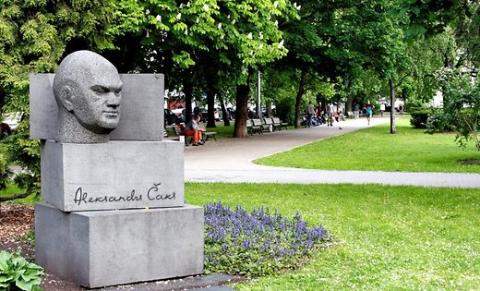



**11.10. plkst. 1500**

Baseins pamatskolas skolēniem

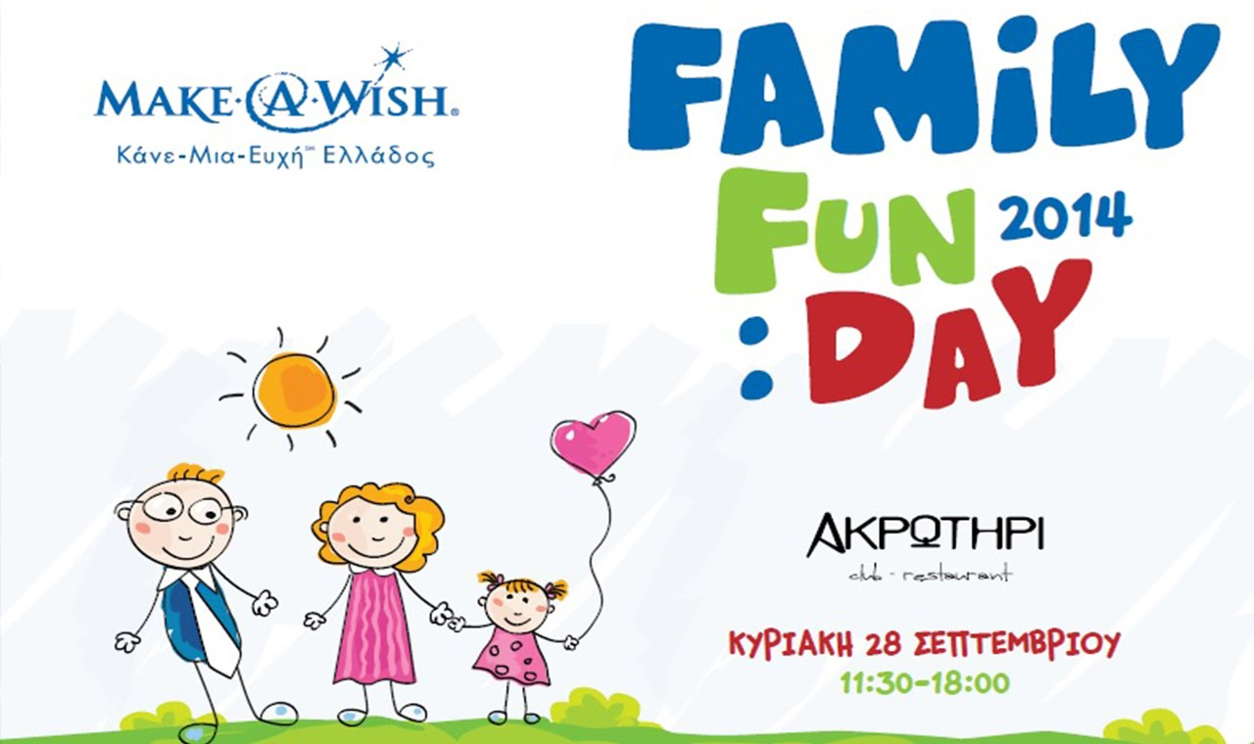

**12.10. plkst. 900**

Rudens pārgājiens

**18.10. plkst. 1500**

Baseins “c” līmeņa skolēniem

**13.10. plkst. 1300**

Sporta diena “c” līmeņa skolēniem “Rudens karuselis”

**19.10. plkst. 1500**

Rotaļu pēcpusdiena “c” līmeņa skolēniem

**21.10. plkst. 1000**

Vecāku diena

**18.10. plkst. 1500**

NATO karaspēka karavīru labdarības pasākums

**21., 22. 10.**

Profesionālās meistarības konkurss “Apdares darbi” Liepājas Valsts tehnikumā